SECTOR FINANCIERO

EVOLUCION DE LOS ACTIVOS EN LA SEMANA

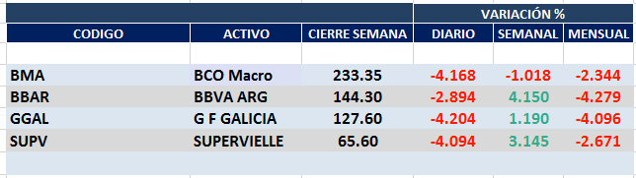

Positivo desempeño de las acciones del sector en el mercado local salvo BMA pero con fuerte baja en el cierre semanal.

Los ADRs cotizaron en baja para todos los activos.

Macro cierra en $ 233,35 negativa el -1.02% respecto del cierre anterior y en N.Y. queda en us$ 18.00 bajando el -7.07% en la semana.

GGAL cierra en $ 127,60 positiva el 1.19% respecto del cierre semanal anterior, en N.Y. quedó en us$ 9.74 bajando el -5.25%.

BBAR cierra en $ 127,60 arriba el -4.15%, su adr queda en us$ 3.29 negativo el -2.37%.

SUPV queda en $ 65,60 subiendo el 3.15% y en N.Y. us$ 2.54 abajo el -0.78%.
Estamos vendidos en GGAL, BMA y BBAR, comprados en SUPV.

GF GALICIA (Cierre al 11/09/2020 $ 127,60
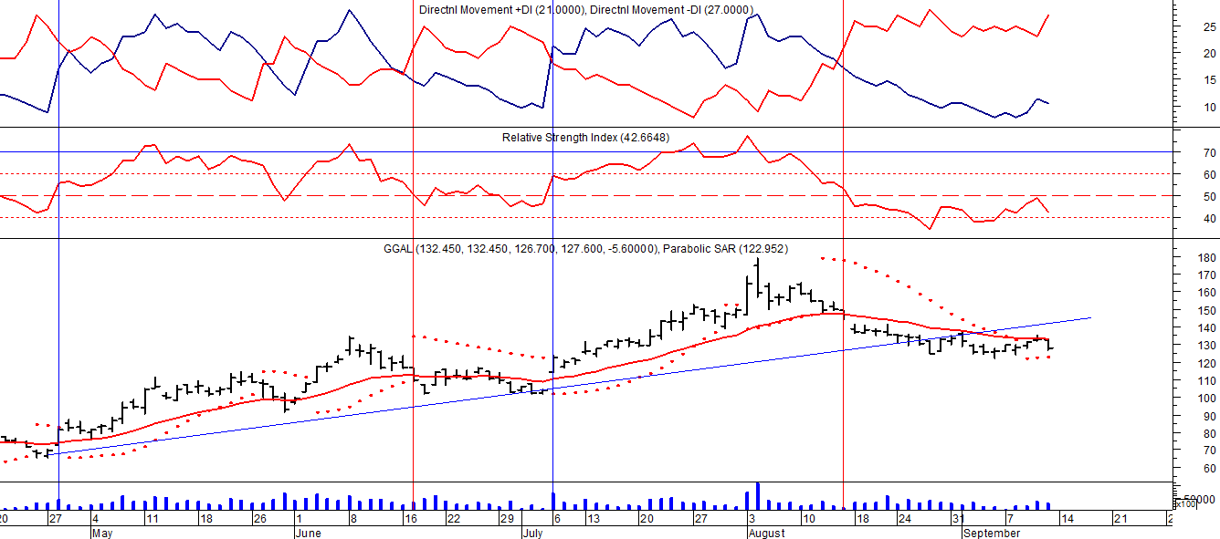
Señal de compra el 08/05 en $ 110,00.
Señal de venta el 12/08 en $ 92,00.
Señal de compra el 09/10 en $ 85,00.
Señal de venta el 13/11 en $ 94,00.
Señal de compra el 21/11 en $ 94,00.
Señal de venta el 12/02 en $ 123,00.
Señal de compra el 28/04 en $ 80,00.
Señal de venta el 30/06 en $ 103,00.
Señal de compra el 06/07 en $ 115,00.
Señal de venta el 14/08 en $ 146,00.

BMA (Cierre al 11/09/2020 $233,35)
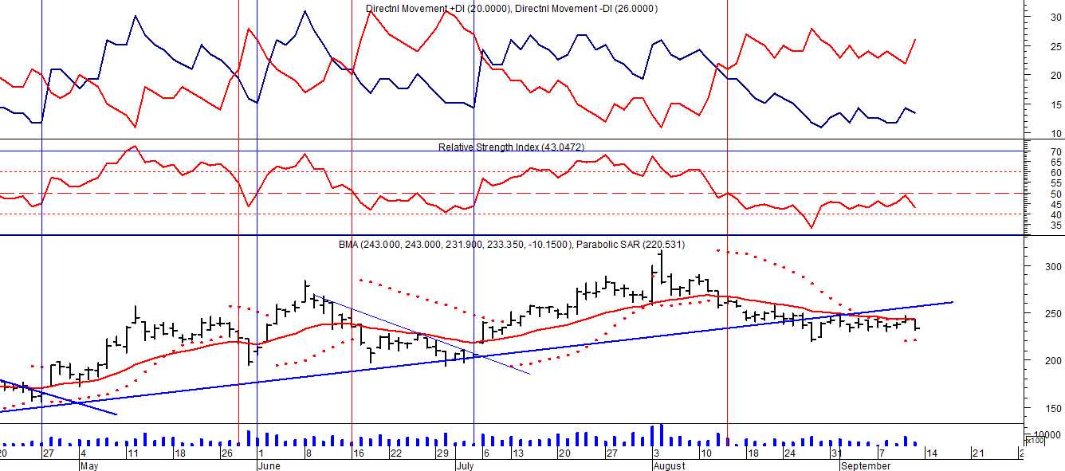
Señal de compra el 08/05 en $ 200,00.
Señal de venta el 12/08 en $ 188,00.
Señal de compra el 09/10 en $ 180,00.
Señal de venta el 13/11 en $ 190,00.
Señal de compra el 27/11 en $ 190,00.
Señal de venta el 26/02 en $ 260,00.
Señal de compra el 28/04 en $ 180,00.
Señal de venta el 29/05 en $ 210,00.
Señal de compra el 01/06 en $ 210,00
Señal de venta el 26/06 en $ 238,00.
Señal de compra el 06/07 en $ 220,00.
Señal de venta el 14/08 en $ 260.00

FRANCES - BBAR (Cierre al 11/09/2020 $ 144,30)

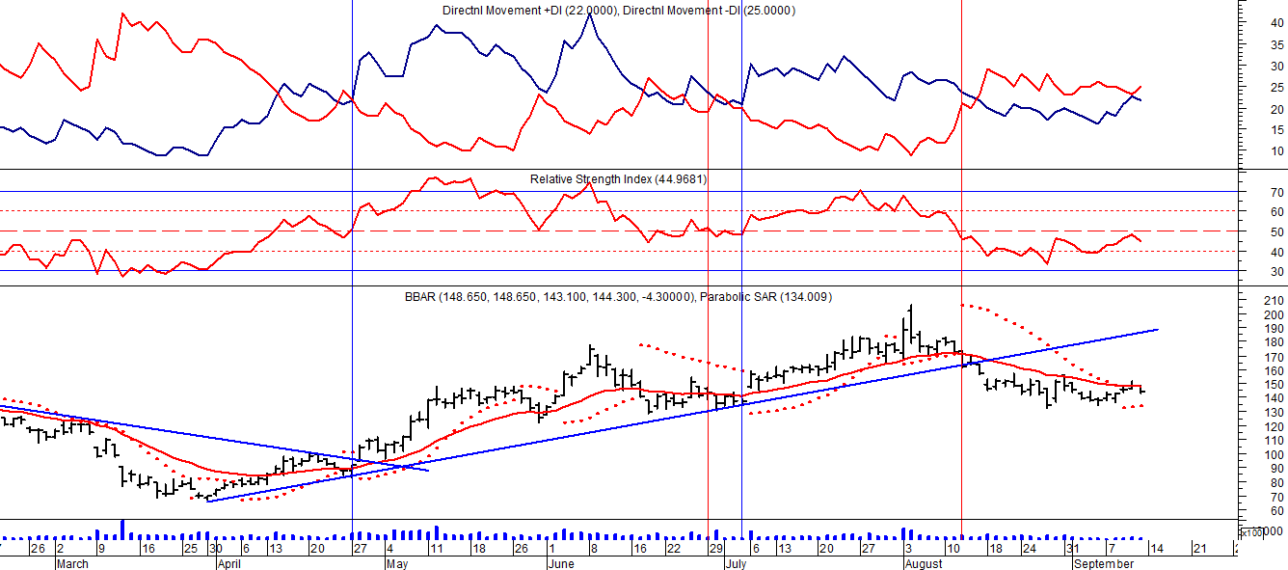

Señal de compra el 23/08 en $ 101.50.
Señal de venta el 08/09 en $ 102.
Señal de compra el 27/11 en $ 95.
Señal de venta el 12/02/2020 en $ 135.
Señal de compra el 28/04 en $100,00.
Potencial señal de venta el 30/06 en $ 136,00.
Señal de compra el 06/07 en $ 150,00.
Señal de venta el 13/08 en $ 164,00.

SUPERVIELLE (Cierre al 11/09/2020 $ 65,60)
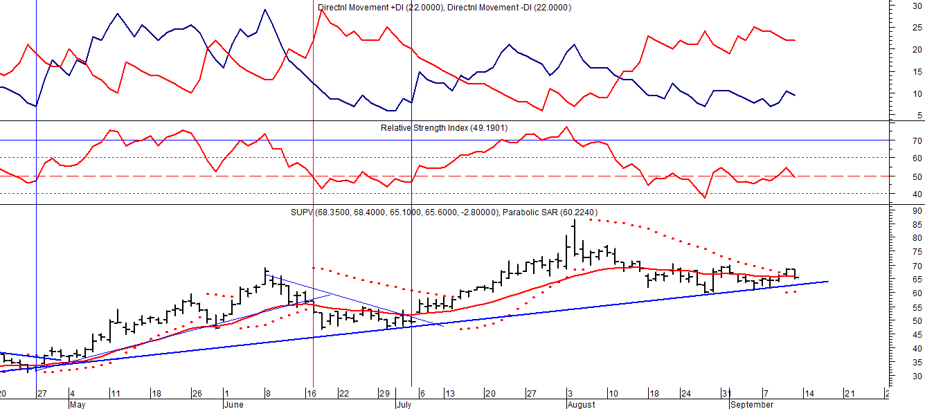
Señal de compra el 23/05 en $ 48,00.
Potencial señal de venta el 08/09 en $ 37,00.
Señal de compra el 01/10 en $ 41,00.
Señal de venta el 12/11 en $ 42,00.
Señal de compra el 4/12 en $ 41,00.
Señal de venta el 11/02/2020 en $ 51,00.
Señal de compra el 28/04 en $ 35,00.
Señal de venta el 17/06 en $ 55,00.
Señal de compra el 06/07 en $ 55,00.

